# 新增：

1. 交易代碼

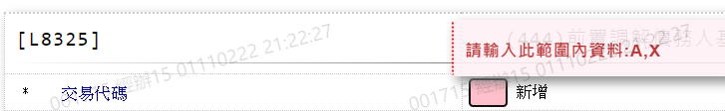

1. 報送單位代號

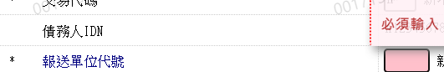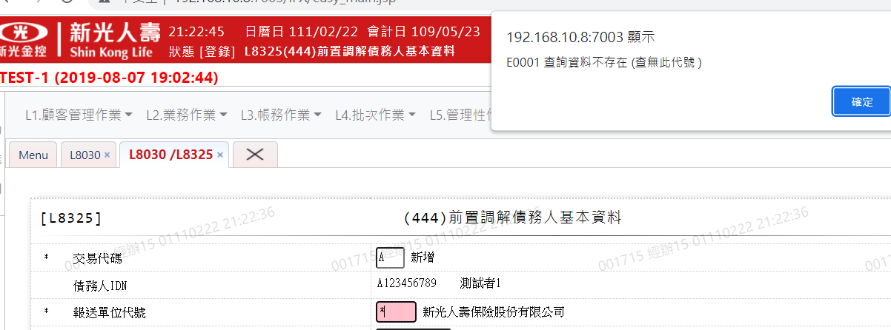

1. 調解申請日

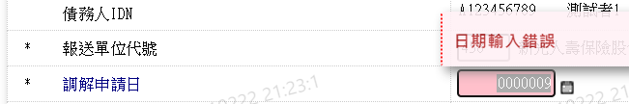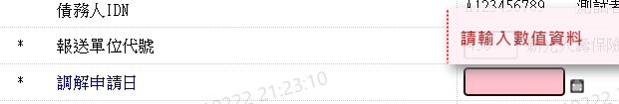

1. 受理調解機構代號

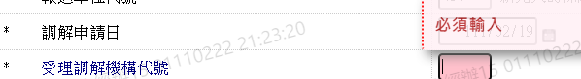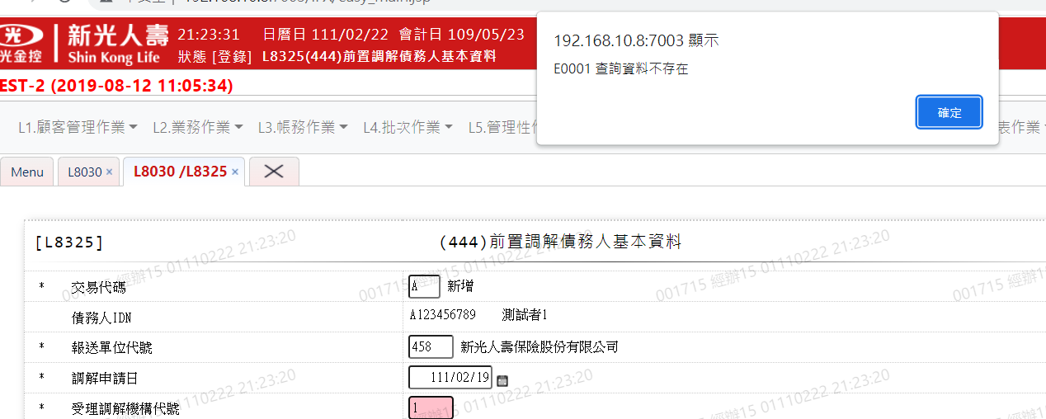

1. 債務人戶籍之郵遞區號及地址

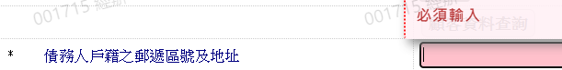

1. 債務人通訊地之郵遞區號及地址

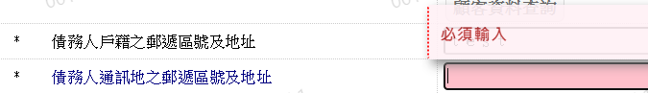

1. 債務人戶籍電話

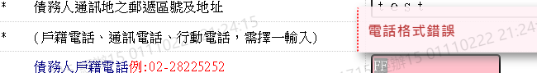

1. 債務人通訊電話

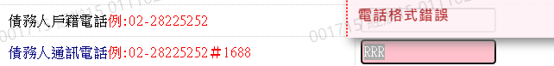

1. 債務人行動電話

